數值方法作業四

資工三甲

406261597

林子傑

最佳選擇為 n = 28(28次多項式)

判斷法

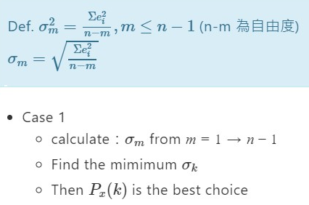

結果如下(黃線為 28次多項式，紅點為測試資料)：